温馨提示：
此题库为Word版，请按住Ctrl,滑动鼠标滚轴，调节合适的观
看比例，点击右上角的关闭按钮可返回目录。
考点8 恒定电流
1.(2010.浙江高考T21（2）) (10分)
在“描绘小灯泡的伏安特性曲线”的实验中，某同学测得电流-电压的数据如下表所示：
电流I/mA | 2．7 | 5.4 | 12.4 | 19.5 | 27.8 | 36.4 | 47.1 | 56.1 | 69.6 | 81.7 | 93.2
电压U/V | 0.04 | 0.08 | 0.21 | 0.54 | 1.30 | 2.20 | 3.52 | 4.77 | 6.90 | 9.12 | 11.46
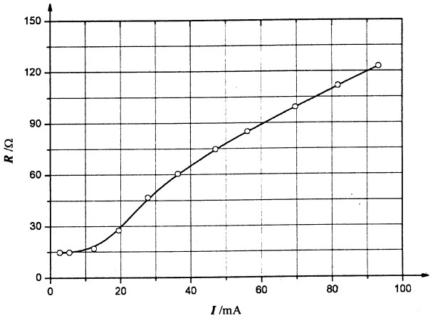
(1)用上表数据描绘电压随电流的变化曲线；
(2)为了探究灯丝电阻与温度的关系，已作出电阻随电流的变化曲线如图所示：请指出灯丝的特征，并解释形成的原因。
【命题立意】本题以“描绘小灯泡的伏安特性曲线” 实验为基础,体现重视实验操作体验和学生实验基本素养的培养，主要考查对实验结果的分析与解释能力。
【规范解答】
(1) 用上表数据描绘电压随电流的变化曲线
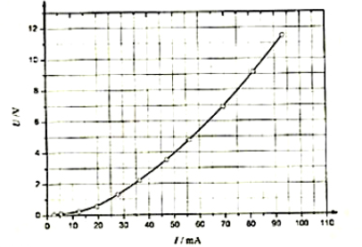

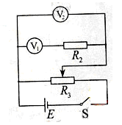
(2)电阻随电流增大存在三个区间，电阻的变化快慢不同
第一区间电流很小时,电阻变化不大；第二区间灯丝温度升高很快，电阻增大快；第三区间部分电能转化为光能，灯丝温度升高变慢，电阻增大也变慢。
2.（2010·天津理综·T9（3））要测量电压表V₁的内阻R_{V}，其量程为2V，内阻约2KΩ。实验室提供的器材有：
电流表A，量程0.6A，内阻约0.1Ω；
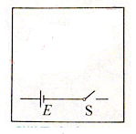
电压表V₂，量程5V，内阻约5KΩ；
定值电阻R₁，阻值30Ω；
定值电阻R₂，阻值为3KΩ；
滑动变阻器R₃，最大阻值100Ω，额定电流1.5A；
电源E，电动势6V，内阻约0.5Ω；
开关S一个，导线若干。
有人拟将待测电压表V₁ 和电流表A串联接入电压合适的测量电路中，测出V₁ 的电压和电流，再计算出R_{V}。该方案实际上不可行，其最主要的原因是
请从上述器材中选择必要的器材，设计一个测量电压表V₁内阻R_{V}的实验电路。要求测量尽量准确，实验必须在同一电路中，且在不增减元件的条件下完成。试画出符合要求的实验电路图（图中电源与开关已连接好），并标出所选元件的相应字母代号
由上问写出V₁内阻R_{V}的表达方式，说明式中各测量量的物理意义。
【命题立意】本题考查的电阻的测量一直是高考的热点，本题考查的测电阻的方法，体现了高考的灵活性。
【思路点拨】解答本题时注意以下突破点：电流表示数太小时误差太大，故不能使用；设计电路的关键是
应用电路的串并联特点求的待测电压表中的电流。
【规范解答】①当待测电压表V₁ 两端的电压达到2V时，其中的电流约为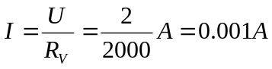,电流太小，电流表A几乎没有示数，所以不能这样连接的原因为：电流表A不能准确测量出流过电压表V₁的电流。
②因为电流表量程太大，所以不能直接用。可以用定值电阻中的电流去替代，可以将定值电阻与电压表串联，间接得到电流，所选电阻要与电压表的内阻差不多大，故选定值电阻R_{2，}用电压表V₂测V₁和R₂的串联电压，有两个电压表的示数之差得到定值电阻两端的电压；为了要测得多组数据，滑动变阻器要用分压接法，故电路设计为如图所示。
③R₂两端的电压为：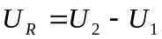, R₂中的电流也就是电压表V₁中的电流为：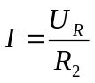,
所以电压表V₁的内阻为：
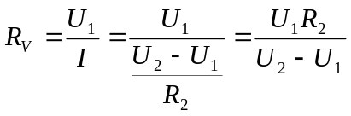,
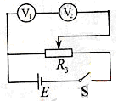其中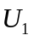表示的电压;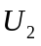表示V₂的示数即和串联的总电压
【答案】
①电流表A不能准确测量出流过电压表V₁的电流
②测量电压表V₁内阻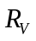的实验电路如图所示
③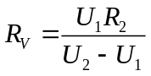
表示的电压 ；表示和串联的总电压
【类题拓展】巧改条件后的电路设计
若把题目中电压表V₂的内阻约5KΩ；改为电压表V₂的内阻为5KΩ，虽然只有一字之差，电路就可以有另外的设计方案，电路如下
两个电压表的内阻之比等于电压之比，所以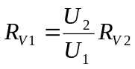
3.（2010·山东理综·T 23）（2）在测定金属电阻率的实验中，某同学连接电路如图所示。闭合电键后，发现电路有故障（已知电源、电表和导线均完好，电源电动势为E）：
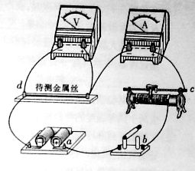
①若电流表示数为零、电压表示数为E，则发生故障的
是 （填“待测金属丝”“滑动变阻器”或“电键”）。
②若电流表、电压表示数均为零，该同学利用多用电表检查故障。先将选择开关旋至 档（填“欧姆×100”“直流电压10V”或“直流电流2．5mA”），再将 （填“红”或“黑”）表笔固定在a接线柱，把另一支表笔依次接b、c、d接线柱。
③若只有滑动变阻器断路，则多用电表的示数依次是 、 、 。
【命题立意】本题以测定金属电阻率的实验为背景，考查的却是多用电表检测电路故障问题，主要考查多用电表的使用、电路故障分析、直流电压表的原理等知识点。
【思路点拨】解答本题时可按以下思路分析：
故障表现
两种电表示数
故障分析
【规范解答】①若电流表示数为零，说明外电路一定是断路，电压表有示数为E，说明电源与电压表之间的连接无断路，所以发生故障的是一定是“待测金属丝”。
②电流表示数为零，说明外电路一定存在着断路。因为电源两端有电压，所以不能用电流表来检测，只能用电压表（量程高于电源电动势）来检测，没有电压表的情况下，则利用多用电表的10V直流电压档来检查故障。多用电表的红表笔应和电源的正极相连，若只有滑动变阻器断，则多用电表的示数依次是0、E、E。
【答案】①待测金属丝 ②直流电压10V；红 ③0、E、E
4.（2010·广东物理卷·T34（2））某同学利用电压表和电阻箱测定干电池的电动势和内阻，使用的器材还包括定值电阻（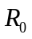=5）一个，开关两个，导线若干，实验原理图如图14(a).
①在图14（b）的实物图中，已正确连接了部分电路，请完成余下电路的连接。
②请完成下列主要实验步骤；
- 检查并调节电压表指针指零；调节电阻箱，示数如图14（c）所示，读得电阻值是____________;
- 将开关闭合，开关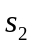断开，电压表的示数是1.49V；
- 将开关 _______,电压表的示数是1.16V；断开开关 。
③使用测得的数据，计算出干电池的内阻是_______（计算结果保留二位有效数字）。
④由于所有电压表不是理想电压表，所以测得的电动势比实际值偏_________(填“大”或“小”)。
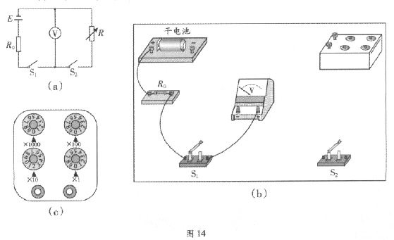

【命题立意】本题主要考查闭合电路欧姆定律、电阻箱的读数、电路的连接、误差分析。
【思路点拨】解答本题时可按以下思路分析：
按所给的电路图连线。注意：按图施工。
利用闭合电路欧姆定律及电路的连接关系列式求解。

【规范解答】①如图所示
②读出：20Ω；闭合S₂后电阻箱才工作
③ S₁闭合、S₂断开时：R_{V}很大，可得：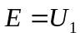 （1）
S₁、S₂都闭合时： 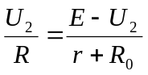 （2）
代入数据得： 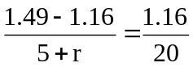
故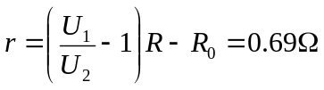
④忽略电压表电阻的影响，有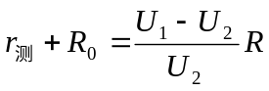 （3）
考虑电压表电阻的影响，设电压表的电阻为：R_{V}则（1）（2）两式变为：
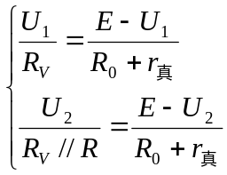两式相减并整理得：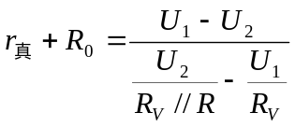 （4）
（3）/（4）得： 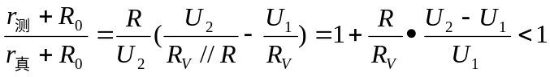 (U₁>U₂) r_{测}<r_{真} 测量值偏小
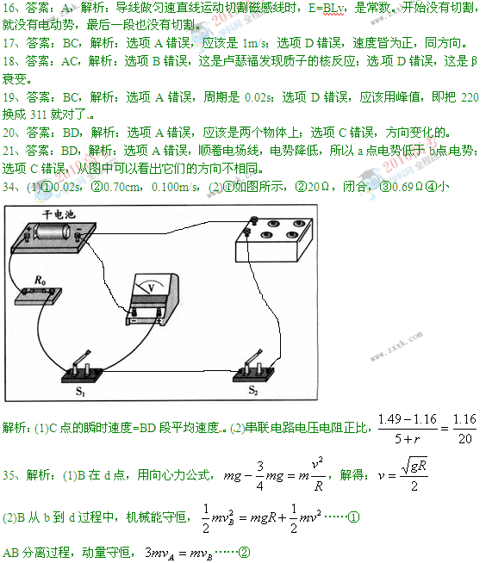
【答案】①如图所示 ②20Ω，闭合 ③0.69Ω④小
5.（2010·新课标全国卷·T19）电源的效率定义为外电路电阻消耗的功率与电源的总功率之比。在测电源电动势和内电阻的实验中得到的实验图线如图所示，图中U为路端电压，I为干路电流，a、b为图线上的两点，相应状态下电源的效率分别为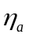、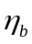。由图可知、的值分别为( )
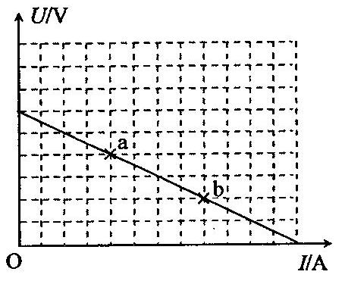
A.、 B.、 C.、 D.、
【命题立意】本题以测电源电动势和内电阻实验的伏安特性曲线为基础命题，考查纯电阻电路中电源的效率随电阻的变化并要求计算各状态下的效率。
【思路点拨】由电源效率定义，对照U－I图像找出a、b状态的路端电压和干路电流，即可计算a、b状态的效率和输出功率。
【规范解答】选D，电源效率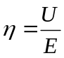，E为电源的总电压（即电动势），根据图象可知U_{a}=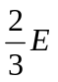，U_{b}=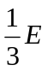，所以选项D正确。
6.（2010·北京理综·T21）（18分）（１）甲同学要把一个量程为200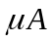的直流电流计，改装成量度范围是0～4Ｖ的直流电压表
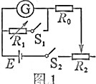
- 她按图１所示电路、用半偏法测定电流计的内电阻r_{g}，其中电阻Ｒ₀约为１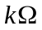。为使r_{g}的测量值尽量准确，在以下器材中，电源Ｅ应选用______________，电阻器Ｒ₁应选用______________，电阻器Ｒ₂应选用______________（选填器材前的字母）
Ａ．电源（电动势1.5Ｖ） Ｂ．电源（电动势6Ｖ）
Ｃ．电阻箱（0～999.9） Ｄ．滑动变阻器（0～500）
Ｅ．电位器（一种可变电阻，与滑动变阻器相当）（0～5.1）

Ｆ．电位器（0～51）
②该同学在开关断开情况下，检查电路连接无误后，将Ｒ_{２}的阻值调至最大。后续的实验操作步骤依次是______________，______________，______________，______________，最后记录Ｒ₁的阻值并整理好器材。（请按合理的实验顺序，选填下列步骤前的字母）
Ａ．闭合Ｓ_{１}
Ｂ．闭合Ｓ_{２}
Ｃ．调节Ｒ_{２}的阻值，使电流计指针偏转到满刻度
Ｄ．调节Ｒ_{２}的阻值，使电流计指针偏转到满刻度的一半
Ｅ．调节Ｒ_{１}的阻值，使电流计指针偏转到满刻度的一半
Ｆ．调节Ｒ_{１}的阻值，使电流计指针偏转到满刻度
③如果所得的Ｒ_{１}的阻值为300.0，则图１中被测电流计的内阻r_{g}的测量值为______________，该测量值__________实际值（选填“略大于”、“略小于”或“等于”）。
④给电流计__________联（选填“串”或“并”）一个阻值为__________的电阻，就可以将该电流计改装为量程４Ｖ的电压表。
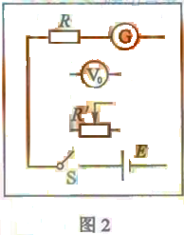
（２）乙同学要将另一个电流计改装成直流电压表，但他仅借到一块标准电压表、一个电池组Ｅ、一个滑动变阻器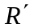和几个待用的阻值准确的定值电阻。
①该同学从上述具体条件出发，先将待改装的表直接与电压表校准。请你画完图２方框中的校准电路图。
- 实验中，当定值电阻Ｒ选用17.0时，调整滑动变阻器的阻值，电压表的示数是4.0Ｖ时，表的指针恰好指到满量程的五分之二；当Ｒ选用7.0时，调整的阻值，电压表的示数是2.0Ｖ时，表的指针又指到满量程的五分之二。由此可以判定，表的内阻r_{g}是_______，满偏电流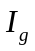是_______ｍＡ。若要将表改装为量程是15Ｖ的电压表，应配备一个_______的电阻。
【命题立意】本题考查了半偏法测电阻、电流表改装成电压表及校准、器材的选取、实验步骤、误差分析、电路图的设计等知识点，综合考查了考生的实验探究能力、推理能力、理解能力等。
【思路点拨】根据半偏法测电阻原理及题意选择器材，注意实验步骤、理解误差来源、注重电压表的改装及校准、画好电路图。
【规范解答】（１）①若选用电动势1.5Ｖ的电源，则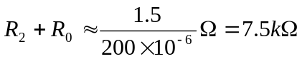，
而Ｒ₀≈１，则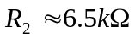；若选用电动势6Ｖ的电源，则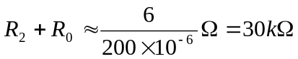，
则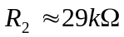，所以电阻器Ｒ₂只能选择Ｆ；电阻器Ｒ₁是要读数的，因此必须选用电阻箱，所以电阻器
Ｒ₁应选用Ｃ；表头满偏时电路中总电阻越大，实验误差越小，所以电源Ｅ应选用B。
②检查电路连接无误后，将Ｒ_{２}的阻值调至最大。后续的实验操作步骤是：第一步闭合Ｓ_{２}；第二步调节
Ｒ_{２}的阻值，使电流计指针偏转到满刻度；第三步闭合Ｓ_{１}；第四步调节Ｒ_{１}的阻值，使电流计指针偏转到满刻度的一半；最后记录Ｒ₁的阻值并整理好器材。
③Ｒ₁的阻值等于电流计的内电阻r_{g}，因Ｒ_{１}的阻值为300.0，所以被测电流计的内阻r_{g}的测量值为300.0；当把Ｒ₁与电流表并联后，即使Ｒ₂比Ｒ₁大很多，整个电路中的电阻也总要下降一点，从而干路中的电流比原来多少也增大一点。当流过电流计的电流调到是原来的一半时，流过Ｒ₁的电流就比流过电流计的电流要多一点，但电流计与Ｒ₁两端的电压是相同的，因此可以判定Ｒ₁的阻值比电流计的内阻要小一点，故测得的电流计的内阻测量值略小于实际值。
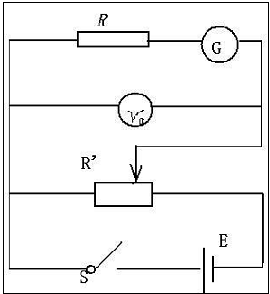
④要想将该电流计改装为量程４Ｖ的电压表，必须串联一个电阻，改装的电压表的内阻为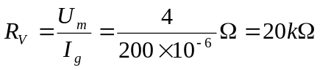，则串联的电阻阻值为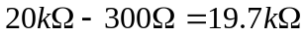
（２）将改装的电压表与标准电压表校准，要将两者并联并要求电压从零到满偏变化，所以滑动变阻器采用分压接法，校准电路图如图所示。
【答案】（1）①B C F ②B C A E
③300 略小于 ④串 19.7
（2）①如图所示 ②3.0 0.50 27.0
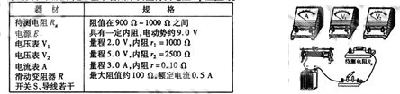
7.（2010·福建理综·T19）（3）（6分）如图所示是一些准备用来测量待测电阻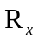阻值的实验器材，器材及其规格列表如下

为了能正常进行测量并尽可能减少测量误差，实验要求测量时电表的读数大于其量程的一半，而且调节滑动变阻器能使电表读数有较明显的变化。请用实线代表导线，在所给的实验器材图中选择若干合适的器材，连成满足要求的测量阻值的电路。
【命题立意】要求考生从提供的实验器材中选择若干合适的器材，进行实物图连线，在特定的实验要求下，完成测量待测电阻的电路连接，考生必须在熟练掌握教材中的有关伏安法测定电阻等电学实验的基础上，选择合适的器材设计电路，对考生的实验能力要求较高。
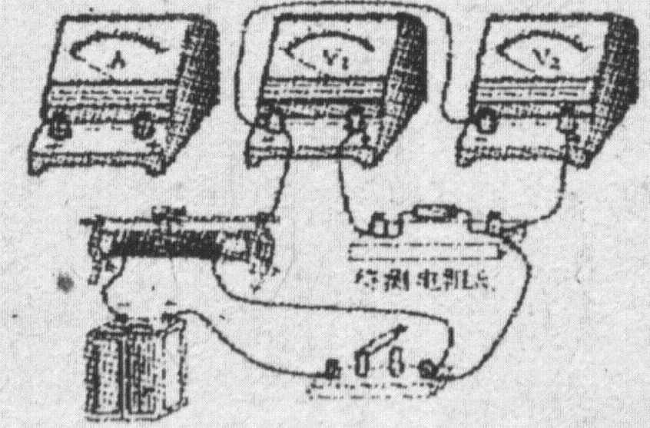
【思路点拨】要从电表的量程和确定的内阻等参数中注意电表的特殊用法
【规范解答】由于待测电阻约1000Ω,滑动变阻器阻值100Ω，要使电表读数有较明显的变化，因此滑动变阻器采用分压接法，由于加在待测电阻的最大电流9mA,显然3A的电流表不能用，因此将V₁当作电流表使用。由于V₁表的电压能够测量，故采用V₁表内接法。
【答案】测量阻值的电路如图
【类题拓展】电表的特殊用法与伏安法测电阻的“三步曲”
审题时应注意各电表的参数，特别是各电表的内阻是确定的时候，常常要将电压表当作小量程的电流表使用，电流表当作小量程的电压表使用，或者与题中给定的定值电阻结合进行电表的改装等,按伏安法测电阻的“三步曲”进行设计：即按题目要求选择合适量程的电表，确定电流表的内外接法，再确定滑动变阻器是分压还是限流接法。
8.（2010·安徽理综·T 21）（18分）
Ⅰ．（1）在测定金属的电阻率实验中，用螺旋测微器测量金属丝的直径，示数如图1所示，读数为__________________mm。
（2）在用单摆测定重力加速度实验中，用游标为20分度的卡尺测量摆球的直径，示数如图2所示，读数为__________________cm。
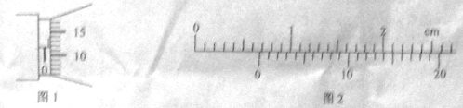
【命题立意】本题主要考查考生对游标卡尺和螺旋测微器的的正确使用。要求考生掌握两种仪器的读数规则，同时会对读出的结果进行验证。
【思路点拨】解答本题时可按以下思路分析：
读数规则
确定精确度
利用精确度检验结果
【规范解答】（1）可以从图1中看出，从螺旋测微器的固定刻度尺上读出的读数为0.5 mm，由可动刻度读出小数部分为11.7×0.01 mm=0.117 mm，因此物体厚度为0.5 mm+0.117mm=0.617 mm；（2）从图2可以看出，主尺读数为0.6 cm，游标尺的第15条刻度线和主尺上的一条刻度线重合，则此时读数为0.6cm+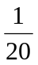×15 mm=0.675 cm。
【答案】 (1)0.617 (2)0.675
【类题拓展】三招防止读数时出错
（1）遵循读数规则。游标卡尺的读数规则：整毫米数由主尺读出，游标尺的第几刻度线与主尺上的某一刻度线重合，毫米以下的读数就是n分之几，n是游标卡尺上的分度数，若题中游标卡尺是10分度的，那就是10分之几；若题中游标卡尺是20分度的，那就是20分之几；若题中游标卡尺是50分度的，那就是50分之几。
螺旋测微器的读数规则：在固定刻度尺上读取大于0.5毫米的数l₁（小于0.5毫米的数是记作l₁=0），在可动刻度尺上读取大于0.01毫米小于0.5毫米的数l₂，再根据固定刻度尺上的中线处于两个最小刻度之间的位置，估读一个数l₃。如果固定刻度尺上的中线正对某一可动刻度，千分位读“0”。总读数l=l₁+l₂+l₃。
（2）用精确度来对结果验证
对于游标卡尺：首先把不是以毫米作单位的一律化成以毫米作单位，则小数点后面位数与游标卡尺的精确度相同。如果小数点后面位数与精确度不同，即出错。
对于螺旋测微器：首先把不是以毫米作单位的一律化成以毫米作单位，则小数点后面要有三位有效数字，特别是最后一位估读数字是零时，也不能省略。如果多于或少于三位，即出错。
（3）一定注意在做填空题时，题目给定的单位若不是毫米时，务必要把毫米化成题目中要求的单位。
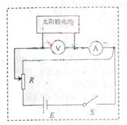
Ⅱ．太阳能是一种清洁、“绿色”能源。在我国上海举办的2010年世博会上，大量利用了太阳能电池。太阳能电池在有光照时，可以将光能转化为电能，在没有光照时，可以视为一个电学器件。某实验小组根据测绘小灯泡伏安特性曲线的实验方法，探究一个太阳能电池在没有光照时（没有储存电能）的I-U特性。所用的器材包括：太阳能电池，电源E，电流表A，电压表V，滑动变阻器R，开关S及导线若干。
（1）为了达到上述目的，请将图1连成一个完整的实验电路图。
（2）该实验小组根据实验得到的数据，描点绘出了如图2的I-U图像。由图可知，当电压小于2.00V时，太阳能电池的电阻________（填“很大”或“很小”）；当电压为2.80V时，太阳能电池的电阻约为_________。
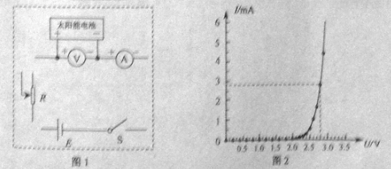
【命题立意】本题用测绘小灯泡伏安特性曲线的实验方法来探究一个电学元件的I-U特性，体现了高考实验考查的灵活性，主要考查实验电路的设计、伏安特性曲线的理解、部分电路的欧姆定律等知识点。
【思路点拨】解答本题时可按以下思路分析：
图像数据信息
设计电路
用欧姆定律解题
【规范解答】（1）注意到图2的I-U图像中的数据特点：电压、电流从零开始变化，所以电路设计用滑动变阻器的分压式，如下图所示。
(2) 由图2可知，当电压小于2.00V时，通过太阳能电池的电流很小，由欧姆定律可知：此时太阳能电池的电阻很大。当电压为2.80V时，通过太阳能电池的电流约为2.8mA，由欧姆定律可知：此时太阳能电池的电阻约为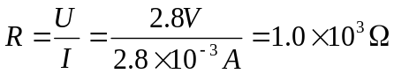。
【答案】 (1)如上图 (2)很大 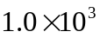
9.（2010·新课标全国卷·T23）（11分）用对温度敏感的半导体材料制成的某热敏电阻R_{T}，在给定温度范围内，其阻值随温度的变化是非线性的。某同学将R_{T}和两个适当的固定电阻R₁、R₂连成图1虚线框内所示的电路，以使该电路的等效电阻R_{L}的阻值随R_{T}所处环境温度的变化近似为线性的，且具有合适的阻值范围。为了验证这个设计，他采用伏安法测量在不同温度下R_{L}的阻值，测量电路如图1所示，图中的电压表内阻很大。 R_{L}的测量结果如表l所示。
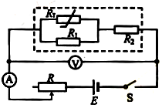
图1

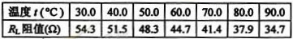
表1

回答下列问题
（1）根据图1所示的电路，在图2所示的实物图上连线。
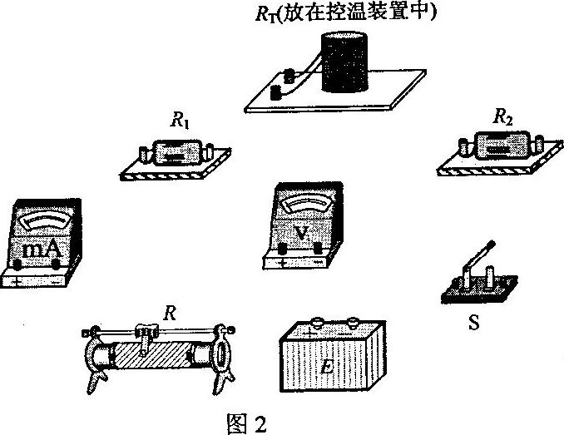
（2）为了检验R_{L}与t之间近似为线性关系，在坐标纸上作R_{L}﹣t关系图线。
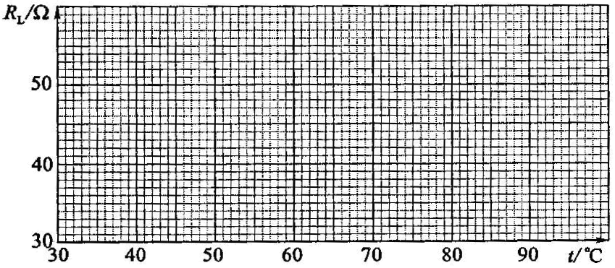
（3）在某一温度下，电路中的电流表、电压表的示数如图3、4所示。电流表的读数为____ ，电压表的读数为___ 。此时等效电阻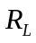的阻值为__ ：热敏电阻所处环境的温度约为____ 。
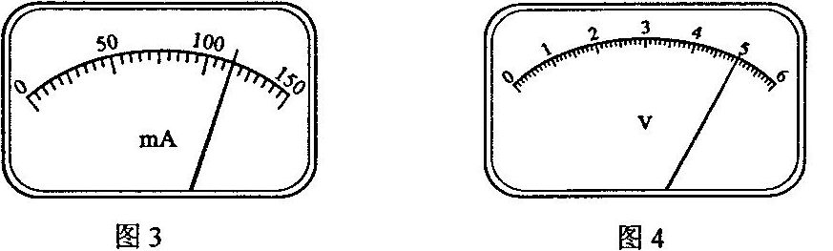

【命题立意】本题以研究半导体材料的伏安特性立意命题，考查考生对电学实验的基本要求，即实物连线、数据处理、电流表和电压表的读数等。
【思路点拨】解答本题可按以下思路分析：
根据电路原理图
进行实物连线
根据表中实验数据
在坐标纸上描点作直线
先确定两表的精确度
得两表读数值

【规范解答】
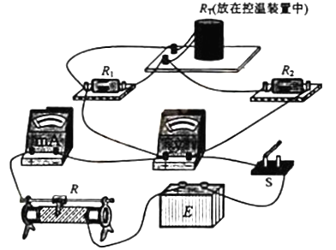
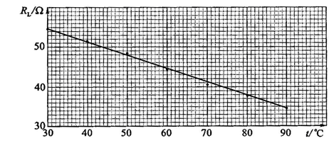
（1）根据电路图连接实物。（2）根据数据描出点，作出直线。（3）对照图找出相应的温度为64.0°C。
【答案】（1）如图所示（2）如图所示（3）115.0mA，5.00V，43.5Ω，64.0℃或62～66°C
10.（2010·江苏物理卷·T10）在测量电源的电动势和内阻的实验中，由于所用的电压表（视为理想电压表）的量程较小，某同学涉及了如图所示的实物电路。
- 试验时，应先将电阻箱的电阻调到____.（选填“最大值”、“最小值”或“任意值”）
（2）改变电阻箱的阻值R，分别测出阻值=10的定值电阻两端的电压U，下列两组R的取值方案中，比较合理的方案是____.（选填1或2）
（3）根据实验数据描点，绘出的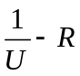图像是一条直线。若直线的斜率为k，在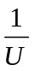坐标轴上的截距为b，则该电源的电动势E= ▲ ，内阻r= ▲ （用k、b和R₀表示）
【命题立意】本题以某同学自设电路测电源电动势和内阻来考查测电源的电动势和内阻、图象的物理意义和根据图象求物理量。题意设置有一定灵活性，难度中等。
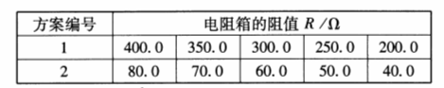
【思路点拨】（2）比较两方案的可取性，要抓住题意关键句“所用的电压表（视为理想电压表）的量程较小”。（3）描点由图象求解电源电动势和内阻，能正确写出E—R数学表达式，理解方程中所对应的物理量即可求解。
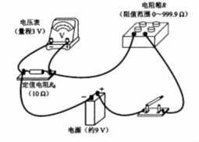
【规范解答】（1）为了保护电路及电表，防止电路中电流过大，所以实验前应电阻箱置于最大值接入电路中。（2）通过试值法来说明理由。若R=300Ω，电流约为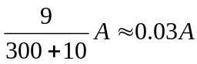；若R=60Ω，电流约为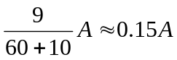，后者电流读数大，误差小，应选2合适。
(3) 电流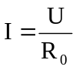，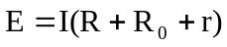，得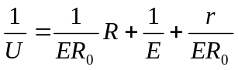，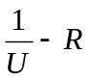图象的斜率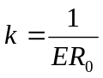，截距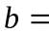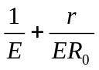，所以电动势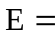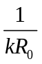，内阻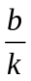－R₀。
【答案】（1）最大值 （2）2 （3），－R₀。
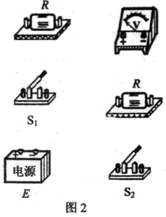
11.（2010.海南理综T13）图1为测量电压表V内阻的电路原理图．图中两个固定电阻的阻值均为R，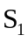、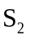是开关，是电源(内阻可忽略）。
V
R
R
E
S2
S1
图1
(1)按电路原理图将图2中的实物图连线；
(2)开关保持断开，合上开关，此时电压表的读数为；再合上开关，电压表的读数变为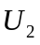，电压表内阻 r =___________（用、和R表示）。
【命题立意】考查伏安法测电阻
【思路点拨】因为测量对象是一直电压表，故电压表的读书就是电压表内电阻上的电压值，流过电压表的电流可通过测量定值电阻的电压间接求出。
【规范解答】
开关保持断开时，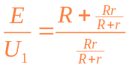，合上开关，则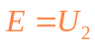，解得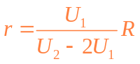。
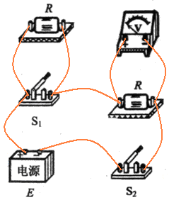
【答案】(1)实物图连线如右图所示。 (2)